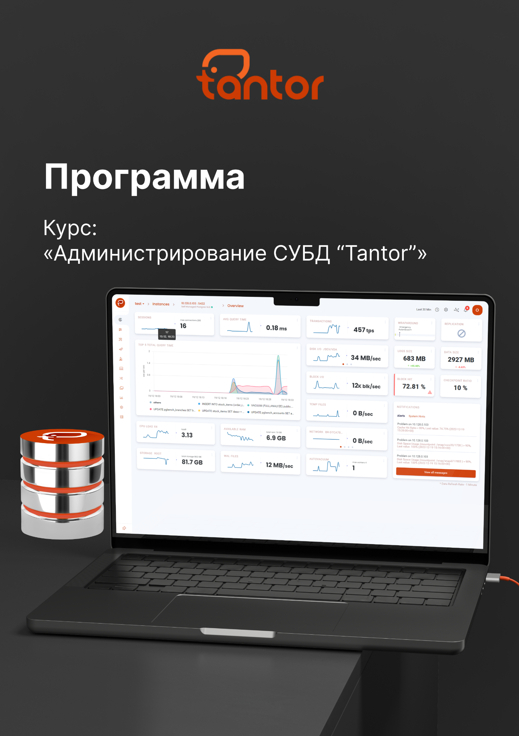
Оглавление
О курсе 3
Программа курса 5

Подготовлено:
Олег Иванов, Луиза Колобова, Семён Рожков
! | Последнее обновление: 22 сентября 2025 г.  По всем вопросам и предложениям касательно обучения, пожалуйста, обращайтесь: edu@tantorlabs.ru

О курсе
Наименование курса:
««Администрирование СУБД Tantor в редакции SE 17»
Версия курса:
СУБД Tantor SE, 17.х
Учебная нагрузка:
40 академических часов
5 рабочих дней
с 10:00 до 17:00 часов
Краткая аннотация курса:
Базовое управление СУБД Tantor SE версии 17.х
Полная аннотация курса:
СУБД российского производства с повышенной производительностью и встроенной системой управления и мониторинга.
СУБД «Tantor Special Edition» (Tantor SE) специально оптимизирована и доработана для высоконагруженных корпоративных систем, где кроме высокой производительности, важны надежность, отказоустойчивость и наличие современных средств администрирования, профилирования и мониторинга нагрузки на БД. Изменения, добавленные в СУБД «Tantor SE», разработаны с учетом многолетней практики эксплуатации систем на PostgreSQL. Некоторые улучшения добавляются в СУБД «Tantor SE» раньше, чем они появляются в PostgreSQL, таким образом заказчики получают функционал, который еще не доступен в открытой версии Postgres.
СУБД «Tantor» разработана на основе PostgreSQL и включена в «Единый реестр российских программ для электронных вычислительных машин и баз данных».

- В курсе рассматривается администрирование СУБД «Tantor», разработанную российской компанией ООО «Лаборатории Тантор» (входит в ГК «Астра».
- Курс основан на опыте практического использования и поддержки СУБД на базе PostgreSQL и СУБД Tantor.
- Курс включает в себя: теоретическую часть (45-50% от курса) и практические задания (50 - 55% от курса).
- По окончании курса, слушателям предоставляется возможность проверить полученные знания с помощью итогового тестирования.
- В курсе используется операционная система Astra Linux, СУБД «Tantor SE 17».
- Курс авторизован ООО «Лаборатории Тантор».
Целевая аудитория:
- Администраторы баз данных.
- Системные администраторы.
- Архитекторы баз данных.
- DevOps инженеры.
- Руководители отделов инфраструктуры.
- Инженеры по эксплуатации, на которых возложены функции администрирования СУБД Tantor или СУБД на базе PostgreSQL.
Необходимый уровень подготовки слушателей:
Для успешного прохождения курса достаточно базовых навыков работы в операционных системах семейства Linux и базовых знаний языка SQL: понимание команд SELECT, UPDATE, INSERT и DELETE.
К навыкам работы в операционной системе относится: умение запускать терминал, просматривать в терминале содержимое директорий и файлов, копировать и редактировать текстовые файлы командами ls, cp, mv, cat, vi; понимать и менять разрешения на файлы (команды ls -al, chmod, chown).
Опыт работы с реляционными базами данных более одного года.
Встреча

Программа курса:
№ | Раздел | Тема
0 | Введение | Компания Тантор. Миссия
1 | Установка БД | СУБД Тантор. Редакции
1 | Установка БД | Варианты установки
1 | Установка БД | Утилиты управления
2 | Архитектура | Общие сведения
2 | Архитектура | Структуры памяти
2 | Архитектура | Многоверсионность
2 | Архитектура | Регламентные работы
2 | Архитектура | Выполнение запросов
2 | Архитектура | Расширяемость
3 | Конфигурирование | Конфигурирование
4 | Базы данных | Логическая реализация
4 | Базы данных | Физическая реализация
5 | Журналирование | Журнал событий
6 | Безопасность | Ролевая модель безопасности
6 | Безопасность | Подключение и аутентификация
7 | Резервное копирование | Физическое копирование
7 | Резервное копирование | Логическое копирование
8 | Репликация | Физическая репликация
8 | Репликация | Логическая репликация
9 | Платформа Tantor | Мониторинг и Управление. Обзор возможностей
10 | Дополнительные расширения, программы, изменения в ядре | Обзор

